Игры с логороботом «Пчёлка» по развитию речи дошкольников
Машкова Ольга Ивановна,
Воспитатель МАДОУ Д/С №2 ЗАТО Межгорье
Республики Башкортостан

В современном мире все популярнее становится внедрение робототехники в образование. Это обусловлено необходимостью в подготовке ребенка к жизни в обществе будущего, которое требует от него особых интеллектуальных способностей, направленных в первую очередь на работу с быстро меняющейся информацией.
Использование робота «Умная пчела» в образовательной деятельности помогает решать многие задачи, способствует развитию у детей памяти, воображения, творческих способностей, логического и абстрактного мышления, позволяет овладевать основами программирования, проявлять инициативу и самостоятельность в среде программирования мини-роботов «Bee-bot».
Предлагаю практический материал для развития речи детей с мини-роботом для детей от 4-7 лет.
Игра «Расскажи сказку»
Цель: формировать речевые высказывания с опорой на наглядный материал, способствовать развитию связной речи. Развитие умения планировать маршрут движения для мини робота Bee-Bot.
Дидактический материал: Базовый игровой коврик он разделён на сектора. Карточки с изображением сюжета сказки. Мини-робот Bee-bot «Умная пчела».
Игровое правило: Детям предлагается с помощью мини-робота рассказать сюжет сказки, программируя Пчёлку.
Ход игры: Карточки разложить под базовый коврик согласно развитию сюжета сказки. С помощью робота воспроизвести сюжет сказки. Каждый сюжет сказки рассказывает и программирует новый участник игры. После очередного шага память робота очищается, а рассказ продолжает следующий с той карточки, на которой остановилась пчела.
Для усложнения задания карточки можно выложить в произвольном порядке, но на расстоянии не менее одной пустой клетки.
Игра «Спой песенку звука»
Цель: развивать слуховое и фонематическое восприятие; формировать умение планировать действия, задавать последовательность команд для достижения желаемого результата.
Дидактический материал: Базовый игровой коврик он разделён на сектора. Карточки с изображением букв. Мини-робот Bee-bot «Умная пчела».
Игровое правило: Пчелка решила научиться петь. Но она не знает, как выглядят буквы и как поются звуки. Давайте ей поможем, споем вместе. (При произнесении согласных звуков дается инструкция «прошипи, прогуди, просвисти») и т. д.
Ход игры: Ребенок слушает, как произносит звук педагог, затем находит соответствующие буквы на поле, затем отправную точку на методическом коврике и программирует пчелу так, чтобы она прошла по дорожке из букв.
Пока пчела движется по дорожке из букв (3 буквы), ребенок, сделав вдох через нос, на выдохе произносит звук как можно дольше.
Игра «Послушай и повтори»
Цель: развивать слуховую память, формировать умение соотносить зрительные и слуховые образы, развивать логическое мышление.
Дидактический материал: Базовый игровой коврик он разделён на сектора. Предметные картинки. Мини-робот Bee-bot «Умная пчела».
Игровое правило: Педагог произносит сложные предложения с тремя-четырьмя опорными картинками на поле. Дети слушают, затем повторяют сложное предложение. Находят подходящие картинки. Прокладывают маршрут, соблюдая правильную последовательность слов. Программируют робота.
Ход игры: Наша умная пчелка увидела картинки и хочет узнать, как они называются и как правильно произносятся слова. Ребята, поиграем с пчелкой? Мы научимся вместе с ней говорить правильно, красиво и будем придумывать свои истории, а она поможет нам в этом. Педагог произносит сложные предложения с тремя-четырьмя опорными картинками на поле. Дети слушают, затем повторяют сложное предложение. Находят подходящие картинки, которые следуют друг за другом по цепочке.
Прокладывают маршрут, соблюдая правильную последовательность слов.
Программируют робота, и запускают его по цепочке картинок. Одновременно с передвижением пчелы-робота дети воспроизводят предложение с опорой на картинки.
Педагог усложняет задание, предлагая детям самим придумать любые предложения с любым количеством слов-картинок при условии их расположения по соседству друг с другом и сохранении смысла высказывания. Дети самостоятельно придумывают и составляют предложения с использованием заданных картинок (у кого предложение получится длиннее).
Игра «Узнай моё слово»
Цель: формировать навык чтения простых слов; развивать коммуникативные навыки детей и пространственной ориентации; формировать умение ориентироваться на плоскости и в пространстве.
Дидактический материал: Базовый игровой коврик он разделён на сектора. Картинки букв. Мини-робот Bee-bot «Умная пчела».
Игровое правило: Прочитать слова на игровом поле. Написать программу с помощью стрелок. Запрограммировать робота.
Ход игры: Ребята, сегодня мы будем с помощью робота читать слова. Все слова начинаются на нижних клетках игрового поля. У вас, есть уменьшенное игровое поле с буквами. Соедините на своей карточке буквы в слово и напишите программу с помощью стрелок. Теперь запрограммируйте робота, запустите его. А вы ребята отслеживайте передвижение робота и прочитайте слово. (Слова могут быть такие: шишка, пушка, печка, пенал, пушинка, пешка, пена шина.)
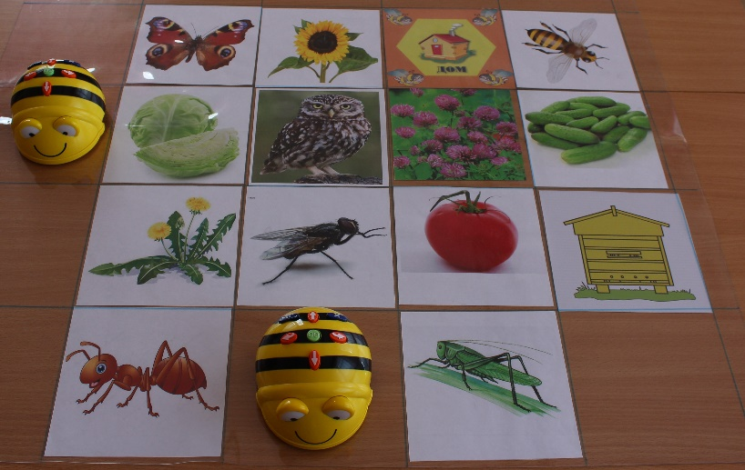
Игра «Послушай и повтори»

Игра «Расскажи сказку»

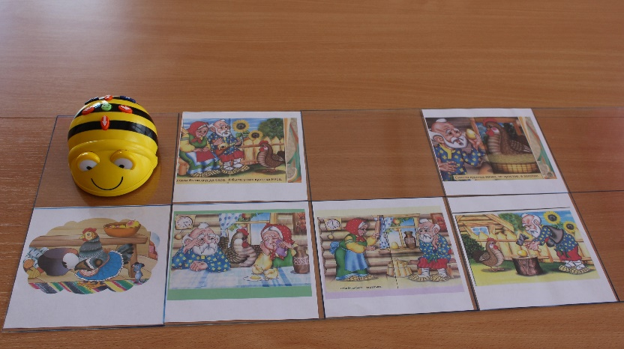

Игра «Спой песенку звука»
Игра «Узнай моё слово»
